МИНИСТЕРСТВО НАУКИ И ВЫСШЕГО ОБРАЗОВАНИЯ РОССИЙСКОЙ ФЕДЕРАЦИИ
Федеральное государственное автономное образовательное учреждение высшего образования
«САНКТ-ПЕТЕРБУРГСКИЙ ГОСУДАРСТВЕННЫЙ УНИВЕРСИТЕТ
АЭРОКОСМИЧЕСКОГО ПРИБОРОСТРОЕНИЯ»
КАФЕДРА №24
ЛАБОРАТОРНАЯ РАБОТА
ЗАЩИЩЕНА С ОЦЕНКОЙ
РУКОВОДИТЕЛЬ
Кандидат технических наук |  |  |  | А.З. Яфаров
должность, уч. степень, звание |  | подпись, дата |  | инициалы, фамилия

ЛАБОРАТОРНАЯ РАБОТА №1

ТЕОРЕМА ОТСЧЁТОВ И ЭФФЕКТ НАЛОЖЕНИЯ
РАБОТУ ВЫПОЛНИЛ
СТУДЕНТ ГР. № | 2946 |  |  |  | А.С. Бугрова
 |  |  | подпись, дата |  | инициалы, фамилия

Санкт-Петербург 2022

1 Цель работы: получение первоначальных навыков работы с системой MATLAB; исследование теоремы отсчетов и эффекта наложения.
Вариант №1
Вариант | F, Гц | A | tmax, c | Fd1,Гц | Fd2, Гц | Имя файла | K1 | K2
1 | 13 | 2 | 0,5 | 200 | 45 | R1_01.txt | 3 | 10

2 Выполнение
2.1 Расчёт функций и вывод графиков.
Была написана программа 1, которая рассчитывает и строит графики функций, задаваемых формулами: y=sin(3x), y=2cos(5x).
График работы программы и листинг программы представлены на рисунках 1 и 2.
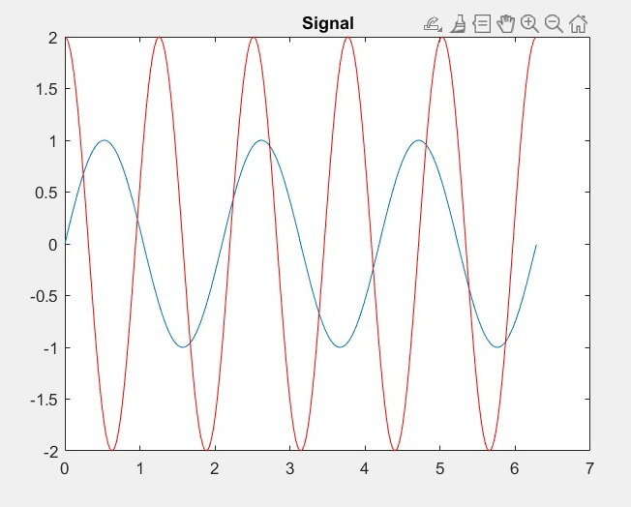
Рис. 1 - Графики функций y=sin(3x), y=2cos(5x).

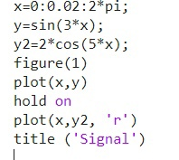
Рис. 2- Листинг программы 1
Программа 1 была дополнена графическим окном, в котором может быть размещено несколько полей для вывода графиков:
x=0:0.02:2*pi;
y=sin(3*x);
y2=2*cos(5*x);
figure(1)
plot(x,y)
hold on
plot(x,y2, 'r')
title ('Signal')
figure
subplot(3,2,1)
plot (y)
subplot(3,2,2)
plot (y2)
Результат работы программы представлен на рисунке 3:
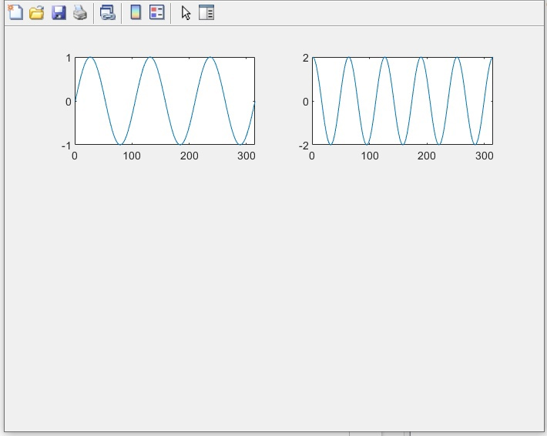
Рис. 3 – Графическое окно

2.2 Исследование эффекта наложения на тестовых сигналах
Была создана программа 2.1, в которой в поле одного и того же графика строятся две кривые: синусоида с частотой F=13 Гц и амплитудой A=2, дискретизованная с частотой отсчетов Fd1=200 Гц (заведомо достаточной по теореме отсчетов), и такая же синусоида, дискретизованная с частотой отсчетов Fd2=45 Гц. Ниже представлен текст программы:
F=13;
A=2;
tmax=0.5;
Fd1=200;
Fd2=45;
T1=1/Fd1;
t1=(0:T1:tmax);
T2=1/Fd2;
t2=(0:T2:tmax);
y1=A*cos(2*pi*F*t1);
y2=A*cos(2*pi*F*t2);
figure
plot(t1,y1)
hold on
plot(t2,y2,'r')

Результат работы программы 2.1 представлен на рис. 4
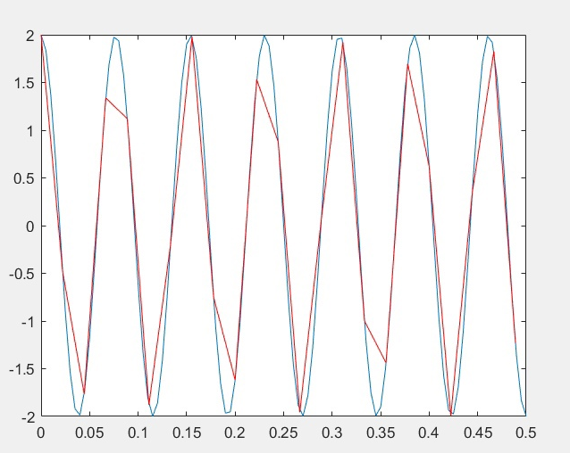
Рис. 4- Результат работы программы 2.1
Была создана программа 2.2, которая рассчитывает и отображает в трёх расположенных друг под другом графических полях одного окна графики синусоид с амплитудой A и частотами F, Fd2+F и Fd2-F (соответственно – в верхнем, среднем и нижнем полях) для частот дискретизации Fd1 и Fd2.
Ниже представлен текст программы:
F=13;
A=2;
tmax=0.5;
Fd1=200;
Fd2=45;
T1=1/Fd1;
t1=(0:T1:tmax);
T2=1/Fd2;
t2=(0:T2:tmax);
y1=A*cos(2*pi*F*t1);
y2=A*cos(2*pi*F*t2);
y3=A*cos(2*pi*(Fd2+F)*t1);
y4=A*cos(2*pi*(Fd2+F)*t2);
y5=A*cos(2*pi*(F-Fd2)*t1);
y6=A*cos(2*pi*(F-Fd2)*t2);
figure
subplot(3,1,1)
plot(t1,y1)
hold on
plot(t2,y2,'r')
subplot(3,1,2)
plot(t1,y3)
hold on
plot(t2,y4,'r')
subplot(3,1,3)
plot(t1,y5)
hold on
plot(t2,y6,'r')
Результат работы программы 2.2 представлен на рис. 5
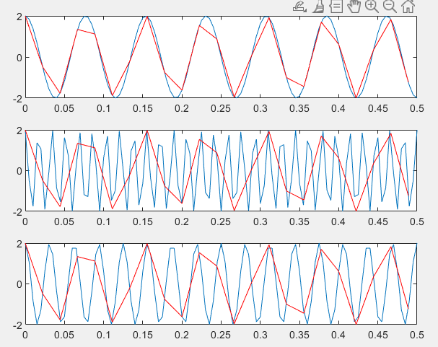
Рис. 5- Результат работы программы 2.2
2.3 Исследование эффекта наложения на сигнале ЭКГ.
Была создана программа 3, которая читает файл с фрагментом записи ЭКГ и отображает в трёх расположенных друг под другом графических полях сигнал с исходной частотой 1200 Гц и сигналы, прореженные в K1 и K2 раз. K1=3, K2=10.
Ниже представлен текст программы 3
y=load('R1_01.txt');
ly=length(y);
Fd=1200;
T=1/Fd;
tmax=ly*T;
t0=0:T:tmax-T;
k1=3;
Fd1=Fd/k1;
T1=1/Fd1;
t1=0:T1:tmax-T1;
ly1=ly/k1;
for i=1:ly1
y1(i)=y((i-1)*k1+1);
end
k2=10;
Fd2=Fd/k2;
T2=1/Fd2;
t2=0:T2:tmax-T2;
ly2=ly/k2;
for i=1:ly2
y2(i)=y((i-1)*k2+1);
end
figure
subplot(3,1,1)
plot(t0,y)
subplot(3,1,2)
plot(t1,y1)
subplot(3,1,3)
plot(t2,y2)
На рисунке 6 представлен результат работы программы
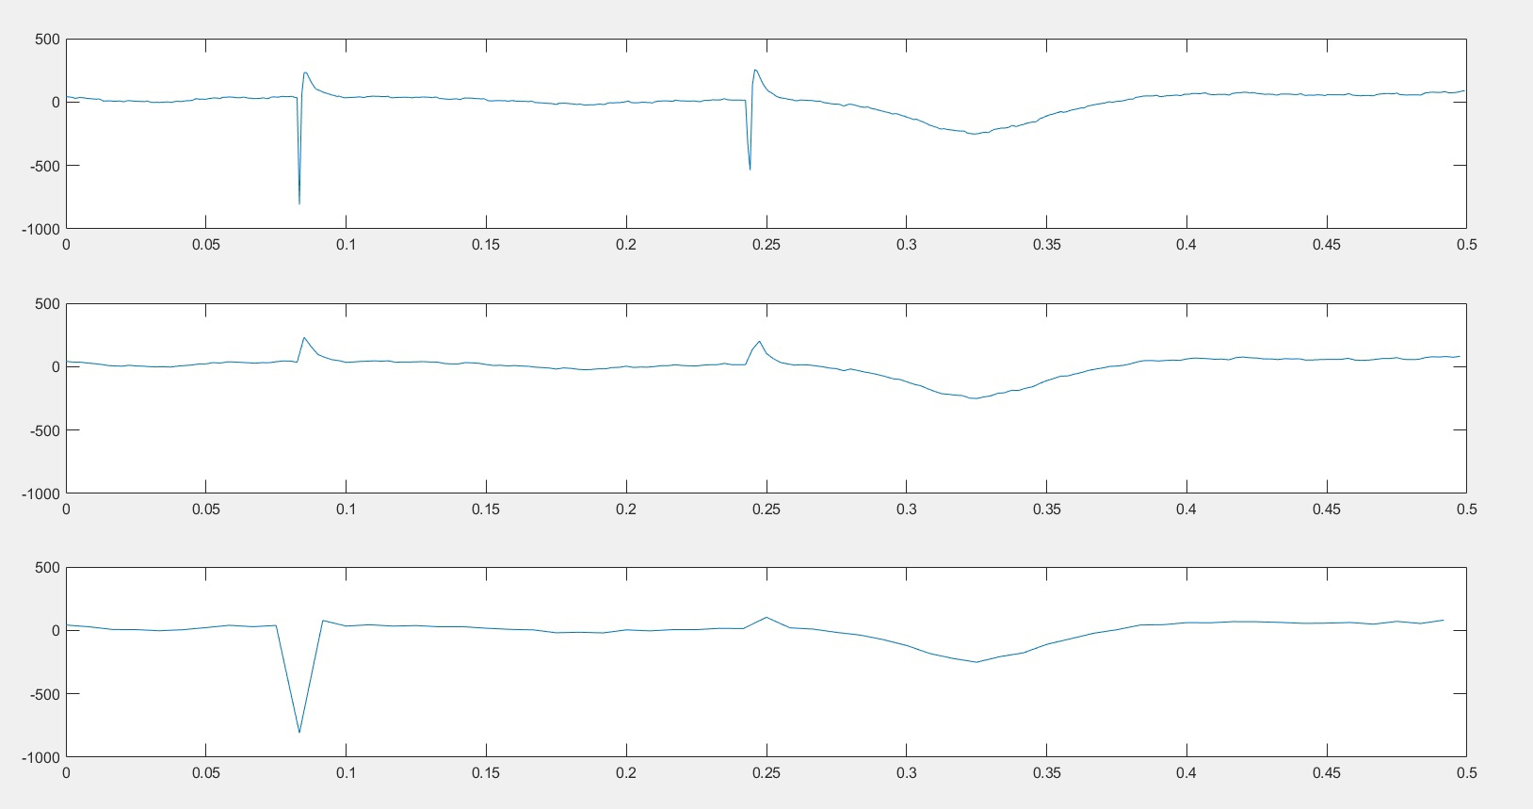
Рис. 6 - результат работы программы 3

3 Выводы
Были освоены основы работы в системе MATLAB в командном режиме и в режиме использования сценариев (М-файлов), простейшие способы расчёта значений функций и их вывода в графической форме. Выполнено исследование эффекта наложения на тестовых синусоидальных сигналах. Выполнено исследование эффекта наложения на фрагменте ЭКГ.
Теорема Котельникова гласит о том, что непрерывный сигнал с ограниченным спектром можно точно восстановить по его дискретным отсчётам, если они были взяты с частотой дискретизации, превышающего максимальную частоту сигнала минимум в два раза. fд> 2f.
В соответствии с теоремой Котельникова требуется, чтобы частота дискретизации аналогового сигнала была, по крайней мере, вдвое больше полосы полезного сигнала, иначе информация об исходном виде аналогового сигнала будет потеряна. Если выбрать частоту дискретизации меньше удвоенной полосы частот преобразуемого аналогового сигнала, то возникает эффект наложения.
В ходе выполнения лабораторной работы было видно, что при более низкой частоте дискретизации (Fd2) сигналы в точках взятия отсчётов одинаковы для всех трех случаев (т. е. не различимы между собой), что и иллюстрирует эффект наложения. Также на графиках было видно, что при понижении частоты дискретизации в сигнале начинают пропадать высокочастотные элементы (в частности – импульсы электрокардиостимулятора), что свидетельствует о недостаточно высокой частоте отсчётов (т.е. о нарушении условий теоремы Котельникова).

